|  |  |
| --- | --- |
| **Opleiding** | BGO varkenshouderij |
| **Thema Gezondheid en Voeding** | |
| **Onderwerp** | Zeugenklauwen Check |
| **Tijd** | 90 min |

1. **Opdracht**

De volgende opdracht ga je op je bedrijf uitvoeren, gebruik de bijlages bij de beoordeling.

* Scoor minimaal 30 zeugen bij voorkeur alle uit de kraamafdelingen.
* Scoor zeugen die op verschillende momenten in de zoogperiode zijn.
* Beoordeel rechter en de linker achterpoot van elke zeug.
* Gebruik bijgevoegde klauwencheckfotokaart

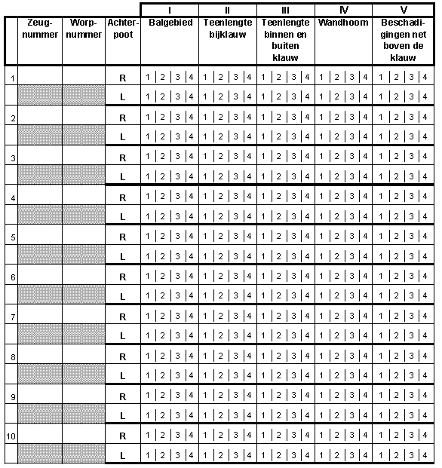

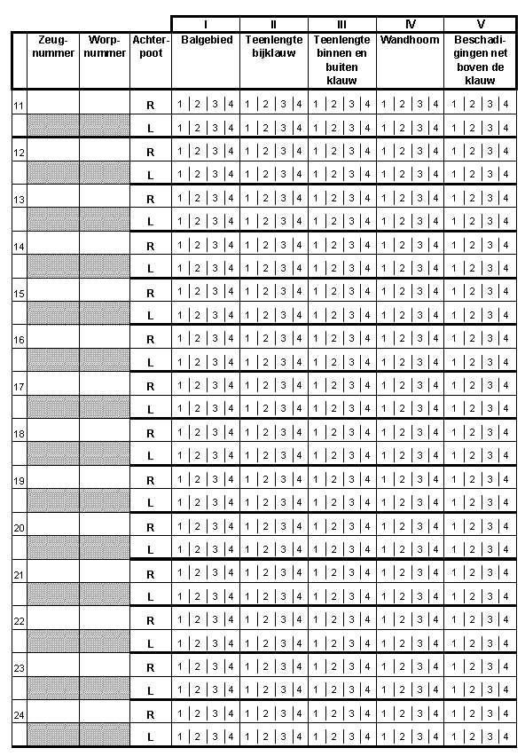

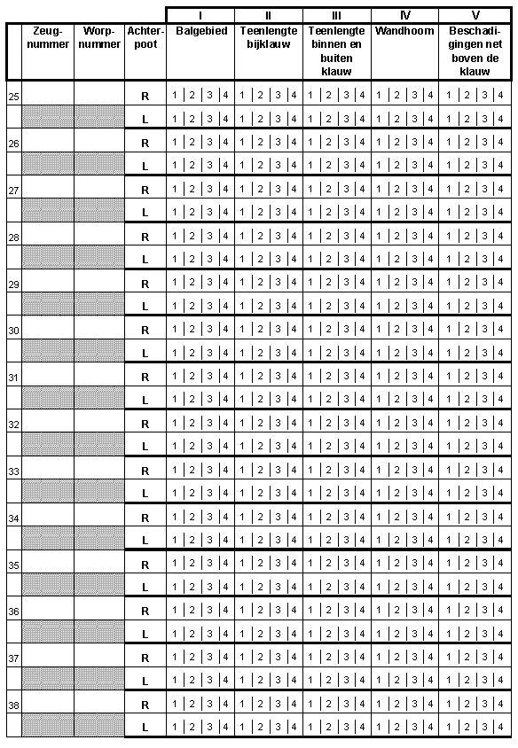

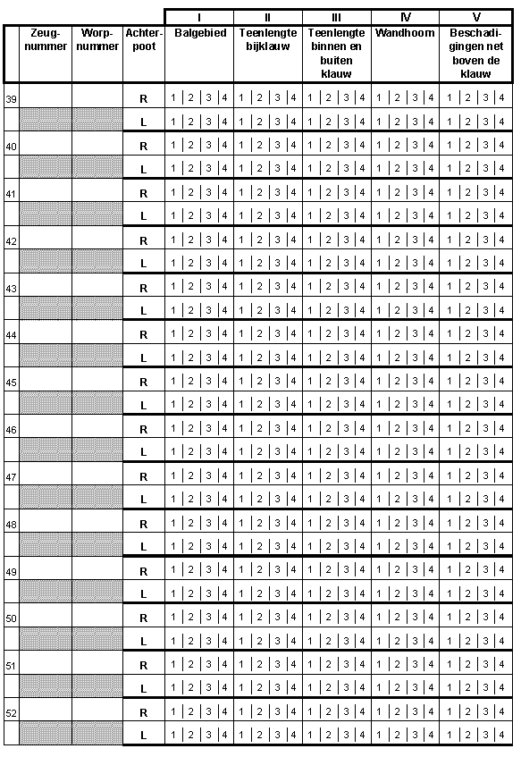

**Zeugen klauwen-Check**

1. **Opdracht** Vul de Klauwen-Check in op de bijgevoegde formulieren.

Noteer in de onderstaande tabel je bevindingen, en bereken het percentage, en het bedrijfsgemiddelde van de diverse afwijkingen .

|  |  |  |  |  |  |  |  |  |
| --- | --- | --- | --- | --- | --- | --- | --- | --- |
| Wrpnr | Aantal klauwen | I  Balgebied | II  Teenlengte bijklauw | | III  Teenlengte binnen en buitenklauw | IV  Wandhoorn scheuren | V  Huidbeschadiging boven klauw en kroonrand-  ontsteking | |
|  |  | 3 en 4  Aant. % | 3  Aant. % | 4  Aant. % | 3 en 4  Aant. % | 3 en 4  Aant. % | 3  Aant. % | 4  Aant. % |
| 1 |  |  |  |  |  |  |  |  |
| 2 |  |  |  |  |  |  |  |  |
| 3 |  |  |  |  |  |  |  |  |
| 4 |  |  |  |  |  |  |  |  |
| 5 |  |  |  |  |  |  |  |  |
| 6 |  |  |  |  |  |  |  |  |
| 7 |  |  |  |  |  |  |  |  |
| ≥8 |  |  |  |  |  |  |  |  |
| Totaal  Gem bedr. |  |  |  |  |  |  |  |  |

Kijk op de volgende pagina welk advies je de varkenshouder gaat geven om kwaliteit van de klauwen te verbeteren.

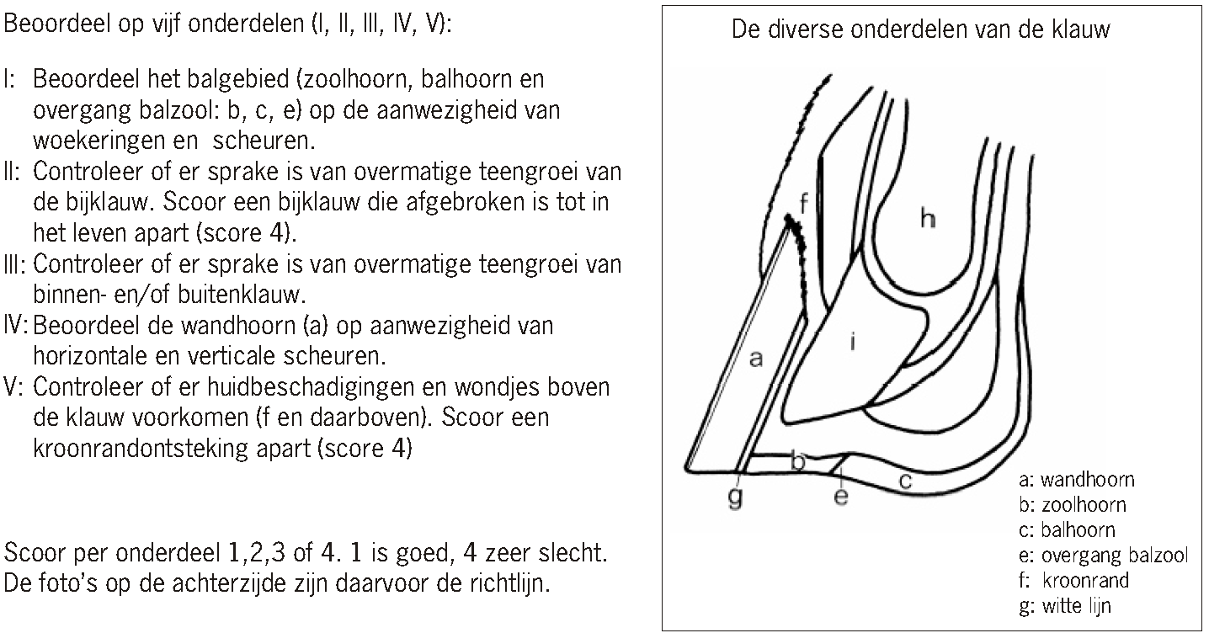

**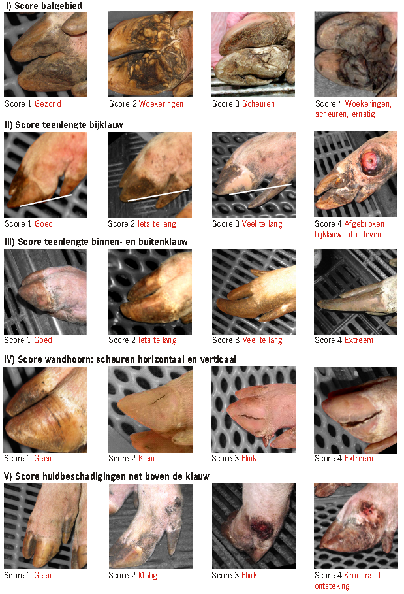  
Klauwencheckfotokaart**

**3 Opdracht** Problemen met de klauwen behoren tot de belangrijkste afvoerreden van zeugen, hieronder staan tips en adviezen om klauwproblemen aan te pakken. Bespreek met je groepsleden het resultaat en breng een advies uit aan Varkenshouder.

**Adviezen:**

1. **Zorg voor een enigszins ruwe vloer, vloer opruwen**.

De klauwen kunnen dan voldoende afslijten en het voorkomt uitglijden. De vloer mag ook niet te ruw zijn ivm

1. **Vloeren en roosters controleren,** bij afwijkingen repareren of vervangen.
2. **Zorg voor vlucht mogelijkheden bij groepshuisvesting**. Bij heftige rangorde gevechten kunnen klauwen beschadigen
3. **Bijklauwen bijknippen.**

Dit voorkomt afbreken.

1. **Vloer regelmatig schoonmaken.**

Vloeren met veel mest en urine kan afwijkend hoorn in het balgebied veroorzaken zoals kloven en scheurtjes.

1. **Biotine en zink toevoegen in het voer**.

Biotine is een belangrijk vitamine voor de vorming van gezond hoorn, biotine en zink maken de hoorn hard en sterk. Extra controle op kreupelheid, start behandeling bij beginnende kreupelheid. Let vooral op trippelen en moeilijk overeind komende zeugen

1. **Controleer de klauwen in de kraamstal.**

In de kraamstal zijn de klauwen het gemakkelijkst te beoordelen

1. **Dagelijks behandelen van geïnfecteerde klauwen met desinfectiemiddel**
2. **Afvoeren van zeugen met ernstige klauwproblemen**.
3. **Controleer opfokgelten op klauwproblemen**.

Een gelijkmatige groei zorgt voor goede klauw ontwikkeling.

1. **Aankoop beleid gelten aanpassen,** zwakke klauwen kan erfelijk zijn.
2. **Controleren samenstelling brijvoer**

Te hoog gehalte aan melkzuur in het rantsoen is een oorzaak van te lange klauwen

1. **Eigen bedacht advies**

Mijn advies aan Varkenshouder:

|  |
| --- |
|  |
|  |
|  |
|  |